１４．弾性エネルギーの測定 ………………………
目 的
簡易エネルギー測定器を使ってばねの弾性エネルギーを測定しよう。
準 備
〔器具〕洗濯ばさみ，ナイロン糸，電池ホルダー，荷造り用平ビニル紐，台車，糸，ものさし，かみそり，ニュートンはかり
原 理
力学的エネルギーの保存の法則より，ばねを用いて台車を加速したとき台車が得た運動エネルギーはばねが持っていた弾性エネルギーと等しい。よって，簡易エネルギー測定器で台車の運動エネルギーを測定することで，ばねの弾性エネルギーが得られる。
方 法
- 簡易エネルギー測定器の準備
  - 位置エネルギーの測定実験と同様に簡易エネルギー測定器を組み立てる。
  - 簡易エネルギー測定器のナイロン糸の摩力 F〔N〕をニュートンはかりで測定する。
摩擦力 Ｆ ＝ 〔N〕
  - 台車が簡易エネルギー測定器のナイロン糸を引いた距離 l〔m〕に，ナイロン糸を引く時の摩擦力 F〔N〕をかけたものが，台車の持っていた運動エネルギーであり，これがばねの持つ弾性エネルギーに等しい。ばねの弾性エネルギーをE〔J〕とするとE ＝ F × l で求められる。

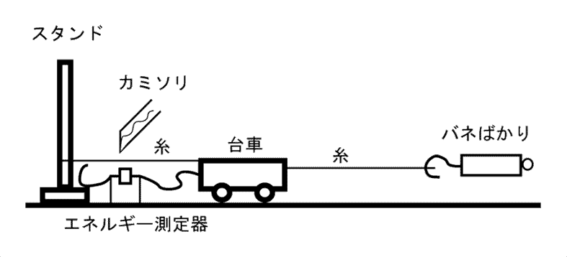
- 弾性エネルギーの測定
ニュートンはかり
図14-1
図14-1のように装置を組み立て，台車をニュートンはかりのばねで加速し，台車が静止するまでに簡易エネルギー測定器のナイロン糸を引いた距離から，ばねの弾性エネルギーを求める。
  - ニュートンはかりを引いて，ニュートンはかりの目盛りを利用し，ばねののびx〔m〕を測定する。
  - 糸をカミソリで切り，台車を走らせる。このときニュートンはかりは動かさないこと。
  - 台車が静止したら，簡易エネルギー測定器のナイロン糸を引いた距離 l〔m〕を測定する。
  - バネばかりののびを変え５回測定する。

ばねの伸び  x〔m〕 | 引いた距離  l〔m〕 | 台車がした仕事 | ばねの弾性エネルギー  E〔Ｊ〕 | ばねの伸びの２乗  x ²
結果と考察
- 測定結果からばねの伸び x〔m〕とばねの弾性エネルギー E〔Ｊ〕の関係のグラフを書く。
- 測定結果からばねの伸びの２乗 x ² を計算して表１に書き込みばねの弾性エネルギー E 〔Ｊ〕の関係のグラフを書く。

弾性エネルギー
ばねの伸び
弾性エネルギー
ばねの伸びの２乗高さ

- この結果からばねの弾性エネルギーは何に比例するといえるか。

感想・疑問

月 日  （ ） 限 | 共同  実験者 |  | 自己評価 大変 やや 中立 やや 大変
月 日  （ ） 限 | 共同  実験者 |  | 興味関心のある 実験であった  実習の方法は よく理解できた  自主的によく 取り組めた  弾性エネルギーが よくわかった | 実験でなかった  理解できなかった  取り組めなかった  わからなかった
年 組 番 氏名 |  |  |  | 実験でなかった  理解できなかった  取り組めなかった  わからなかった

